Opera Mundi
Terça, 08 de Abril de 2014FAÇA DO OPERA MUNDI A SUA HOME PAGE
BUSCA

RECEBA NOSSA NEWSLETTER

MEMÓRIA
13/04/2013 - 17h05 | João Novaes | Redação

Hoje na História: 1695 - Morre fabulista francês Jean de La Fontaine
Sua maior obra, "Fábulas" retratou as fraquezas e virtudes da humanidade através de animais como personagens
Wikimedia Commons
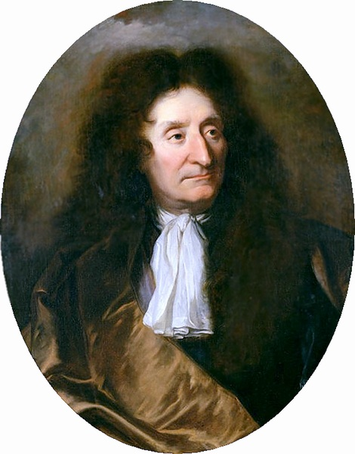Em 13 de abril de 1695, morre, aos 73 anos em Paris, o poeta e fabulista Jean de La Fontaine. Sua maior obra, "Fábulas", herdada das tradições da Grécia Antiga, reinventou o gênero de mesmo nome com uma narração mais leve, estrutura métrica mais flexível, toques de humor, além de uma aguçada percepção das fraquezas da natureza humana na sociedade na época.
Vida
Filho de um “secretário das águas e das florestas” (espécie de inspetor público ambiental) em Château-Thierry, no norte da França, estudou teologia e direito em Paris, mas sua paixão sempre foi a literatura.
Por desejo do pai, casou-se em 1647 com Marie Héricart, na época com apenas 14 anos. Embora o casamento nunca tenha sido feliz, tendo durado somente onze anos, o casal teve um filho, Charles – criado praticamente pela mãe.
Chegou também a ocupar temporariamente o cargo do pai, mas alguns anos depois, quando mudou-se para Paris, colocou-se a serviço do ministro das finanças Nicolas Fouquet, mecenas de vários artistas. Começou a escrever poemas nessa época.
Escreveu o romance "Os Amores de Psique e Cupido" e tornou-se próximo dos escritores Molière e Racine. Grande parte de suas principais obras foi criada entre os anos de 1664 a 1674. Em 1683, obtém uma cadeira na Academia Francesa.
Wikimedia Commons - "A raposa e as Uvas"
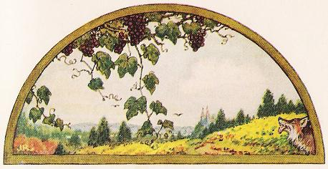
Em 1692, La Fontaine, já doente, converteu-se ao catolicismo e chegou a pensar em escrever uma obra sobre religião, o quer não chegou a concretizar. A última versão de suas fábulas foi publicada 1693.
Obra
Em 1668 foi publicada a primeira versão de “Fábulas”. O livro era uma coletânea de 124 histórias, dividida em seis volumes, a quem dedicou ao filho do rei Luís XIV. Como La Fontaine acrescentava novas histórias a cada edição, elas acabaram com 239 contos em 12 partes.
Como toda fábula, elas tinham majoritariamente animais como protagonistas, contraindo características humanas – defeitos ou virtudes, ignorância ou inteligência, coragem ou bravura; solidariedade e avareza – e sempre tinham um pano de fundo moral bem evidente. Mesmo com os seis primeiros volumes originais sendo em boa parte adaptações de histórias da Grécia (especialmente de Fedro e Esopo) e do Egito antigos, a linguagem e o enredo simples, além da perfeição compositiva, conquistaram imediatamente os leitores.
Leia mais
- Hoje na História: 1945 - É publicada a primeira edição de "A Revolução dos Bichos", de George Orwell
- Mia Couto: ativismo político também é feito com literatura
- Eric Hazan, editor francês: "Publico livros contra a manutenção da ordem existente"
- O apocalipse do comodismo
Entre as histórias mais famosas estão “A Raposa e as Uvas” (vaidade e desdém), “O Lobo e o Cordeiro” (tirania e injustiças), “O Lobo na Pele de Cordeiro”, “Os Animais e a Peste” (ambos sobre tirania e injustiça), “A Tartaruga e a Lebre” (arrogância e sabedoria), entre muitas outras.
Wikimedia Commons - A cigarra e a Formiga
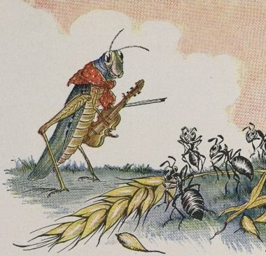Um dos contos mais conhecidos, “A Cigarra e a Formiga”, em que uma formiga deixa uma cigarra morrer de fome no inverno, é notável por ser contado da mesma forma, porém com duas “morais” completamente díspares (seja antes ou depois de La Fontaine): uma defende a formiga, justificando que ela trabalhou durante o verão inteiro, ao contrário da cigarra, e por isso não seria justo que ela dividisse suas provisões. Outra a condena pela avareza e crueldade em deixar um ser “igual” (ao menos na história) morrer simplesmente por não querer dar um pequeno pedaço de suas provisões. No entanto, La Fontaine não faz nenhum julgamento claro no final.
As próprias fábulas de La Fontaine ficaram muito conhecidas no país com a ajuda de Monteiro Lobato, que chegou a adaptar algumas histórias para a fauna e a realidade brasileiras, com onças, jabutis, macacos e veados no lugar de lobos, raposas, burros.
Nas palavras do próprio autor, “uma ampla comédia em cem atos diferentes”. Também chegou a dizer que elas eram “uma pintura em que podemos encontrar nosso próprio autorretrato”.
operamundi.uol.com.br

